Jenkins配置文档

一、搭建Jenkins
下载jenkins安装包jenkins-2.277.3-1.1.noarch.rpm
#yum -y install jenkins-2.277.3-1.1.noarch.rpm
#mdir /data/.jenkins
#vim /etc/sysconfig/jenkins
修改：
JENKINS_HOME="/data/.jenkins"
JENKINS_USER="jenkins"
JENKINS_PORT="8080"
#systemctl start jenkins
#cd /data/.jenkins/updates
#sed -i 's/http:\/\/updates.jenkins-ci.org\/download/https:\/\/mirrors.tuna.tsinghua.edu.cn\/jenkins/g' default.json && sed -i 's/http:\/\/www.google.com/https:\/\/www.baidu.com/g' default.json
#systemctl restart jenkins

二、安装jenkins插件
安装Gradle、Git、NodeJS、Publish Over SSH
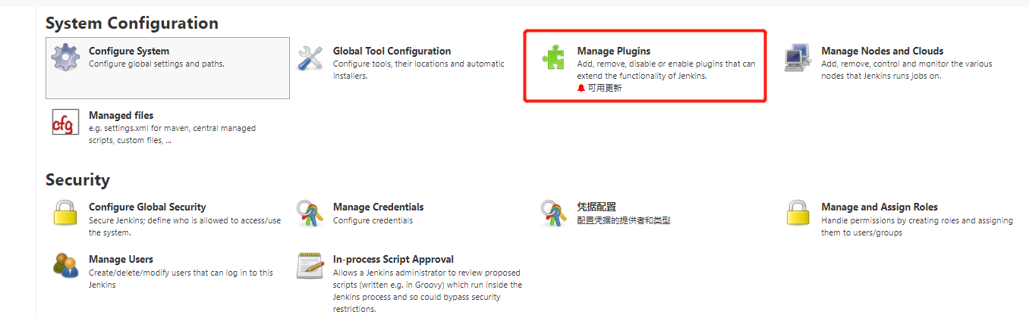
选择可选插件并输入对应插件名称进行安装
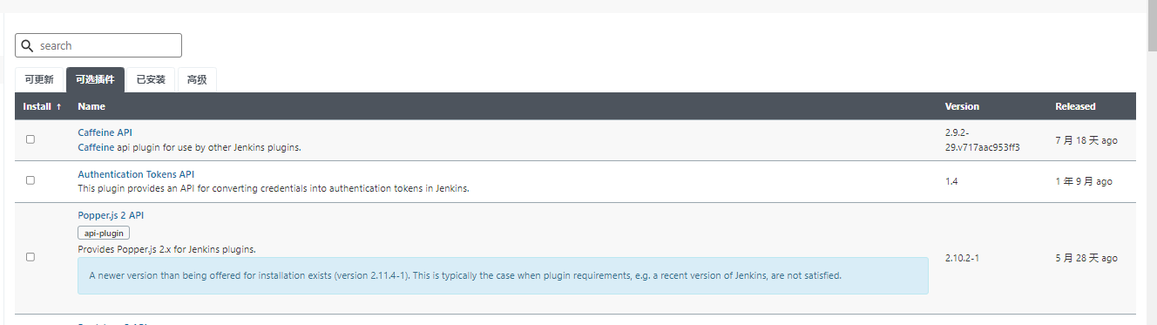

三、配置nodejs、gradle的版本
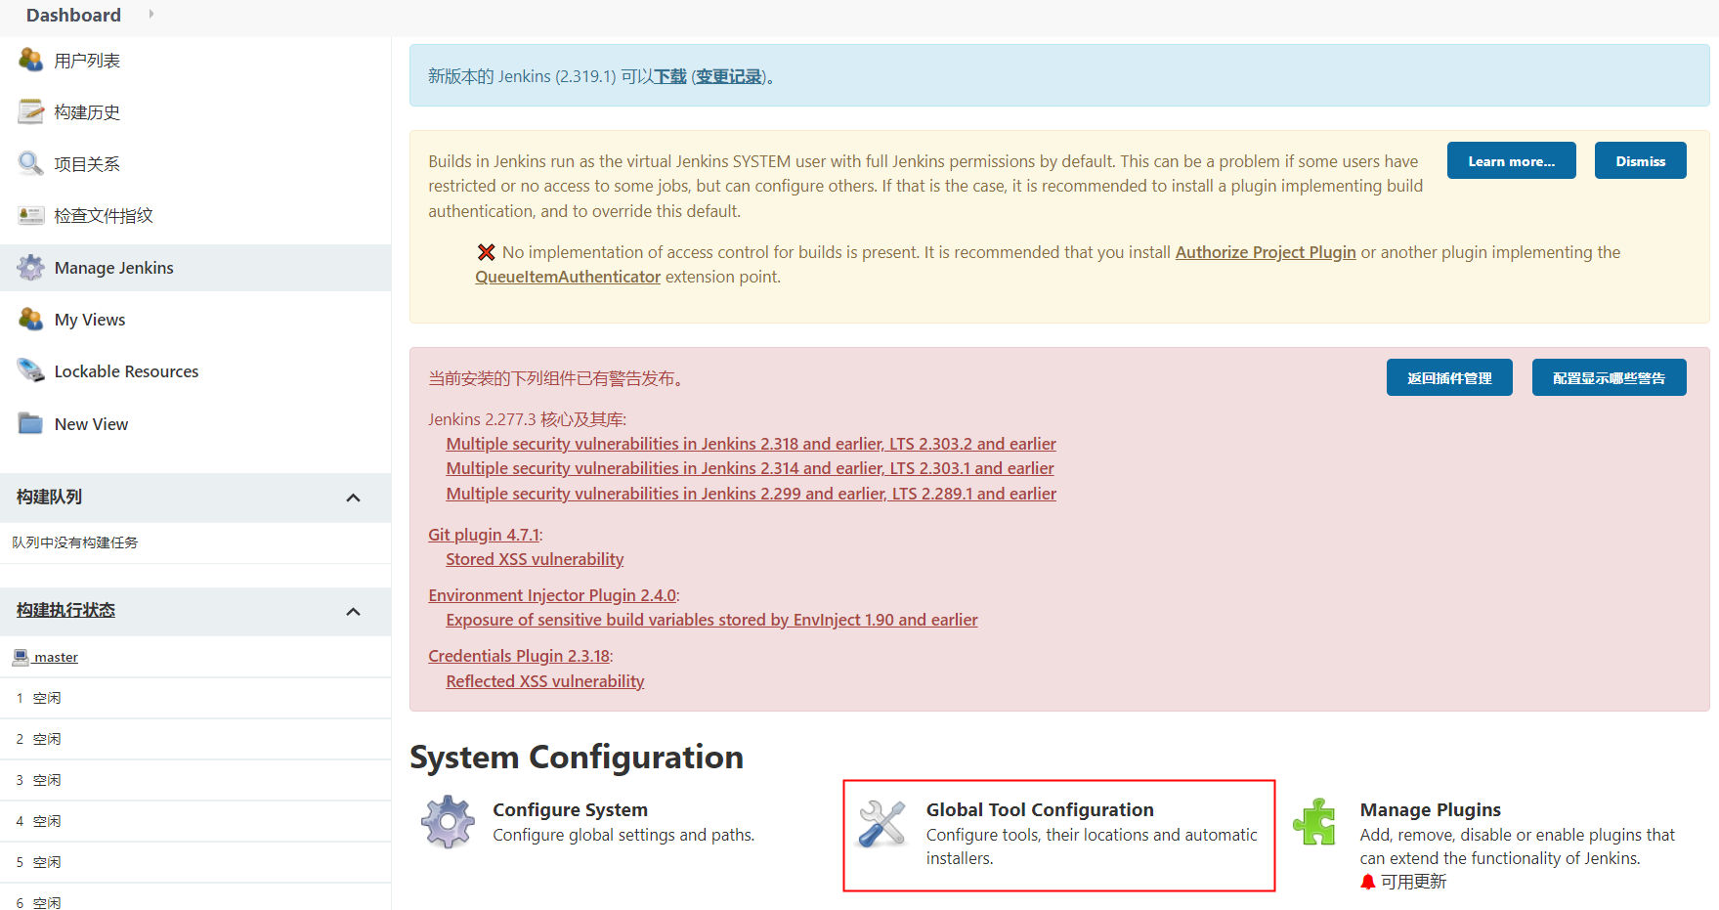
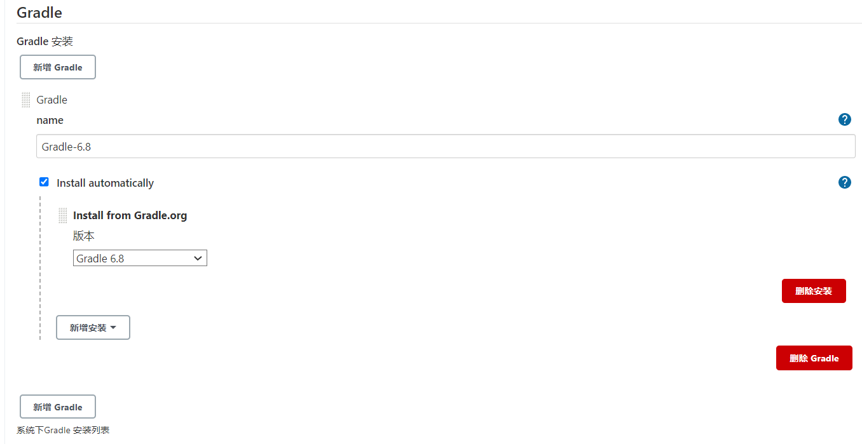
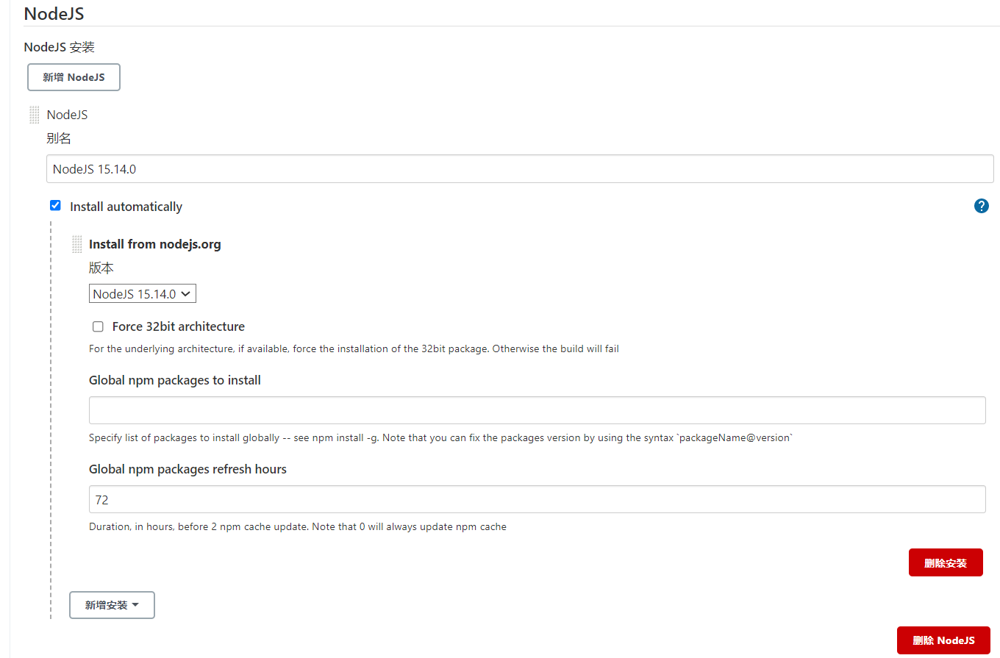

四、配置发布的目标机器
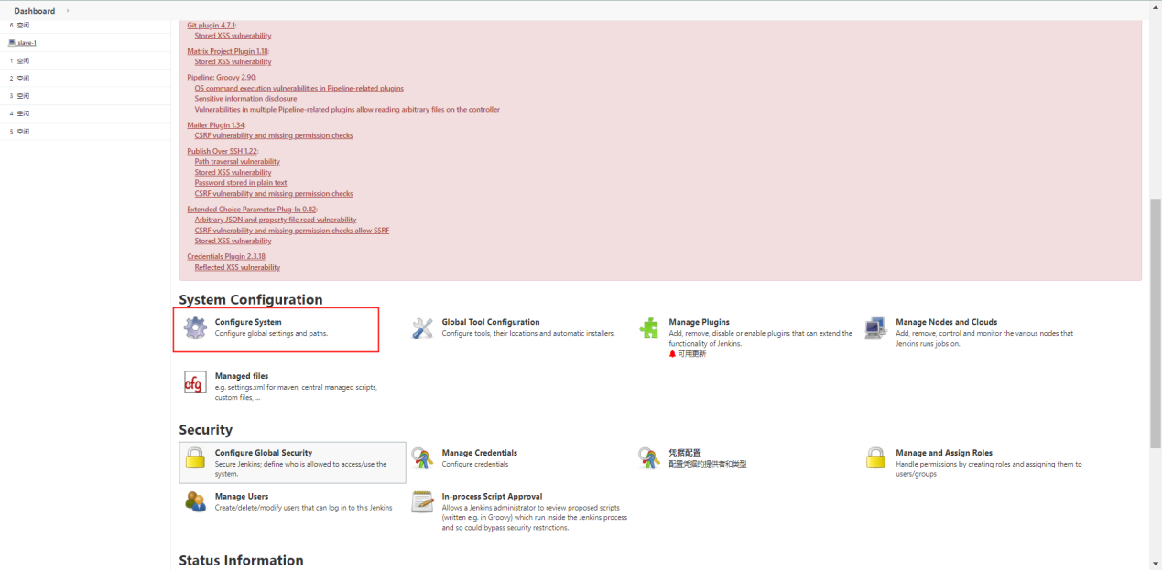

在Publish over SSH模块下，点击新增
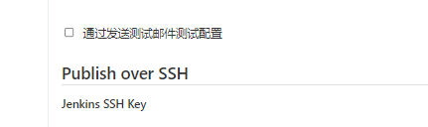
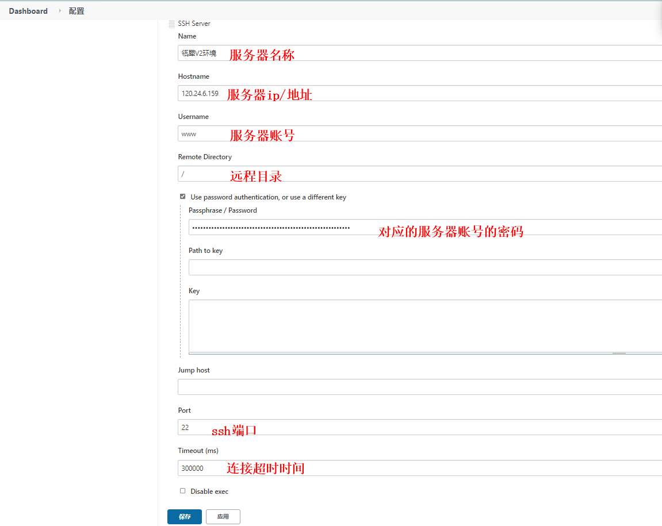

五、添加拉取代码的账号
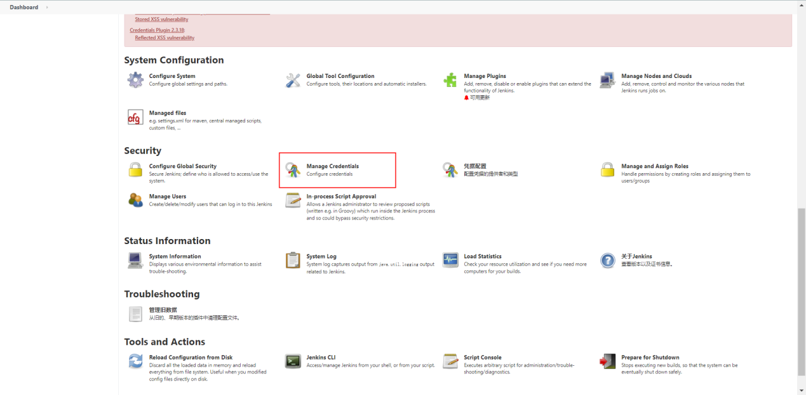
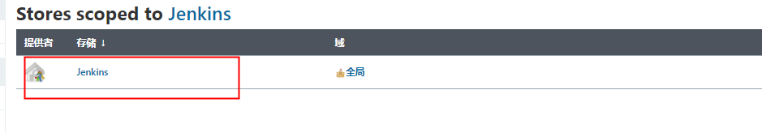

添加凭据
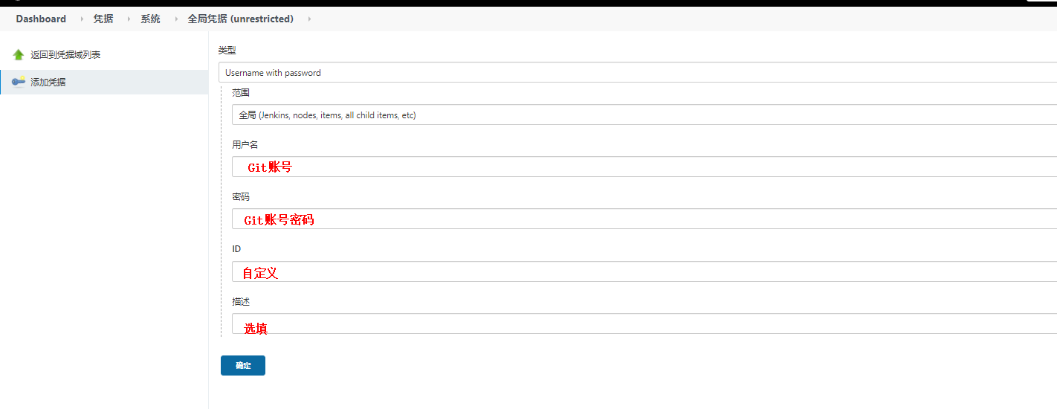

六、配置Jenkins构建任务

1、创建视图



2、创建前后端的文件夹
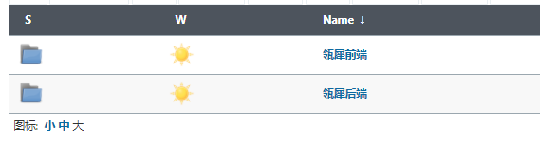

3、创建和配置前端job



3.1 平台后台的配置：

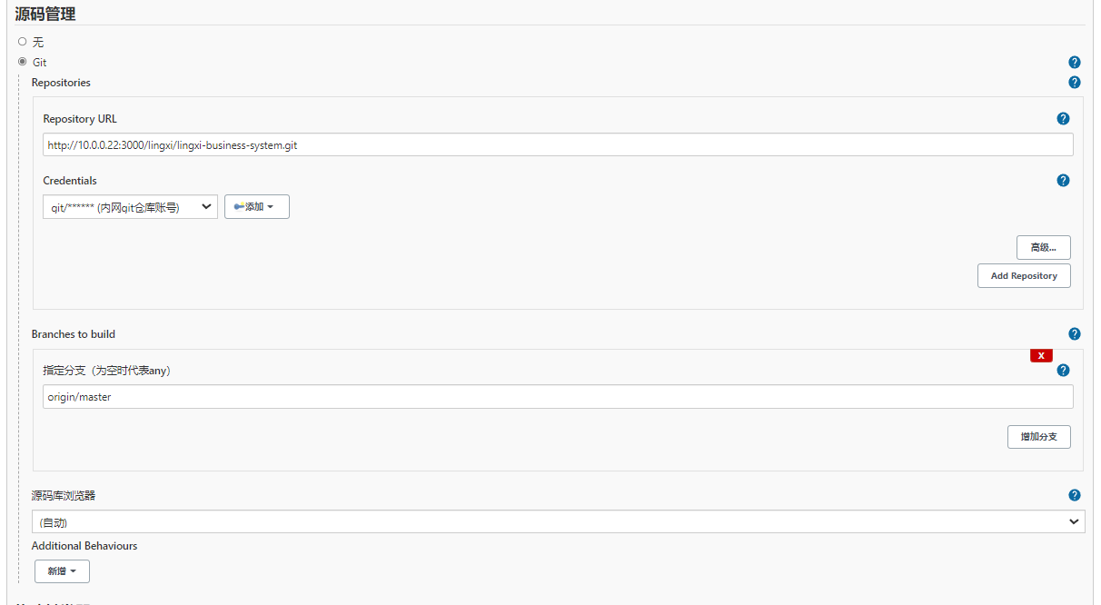

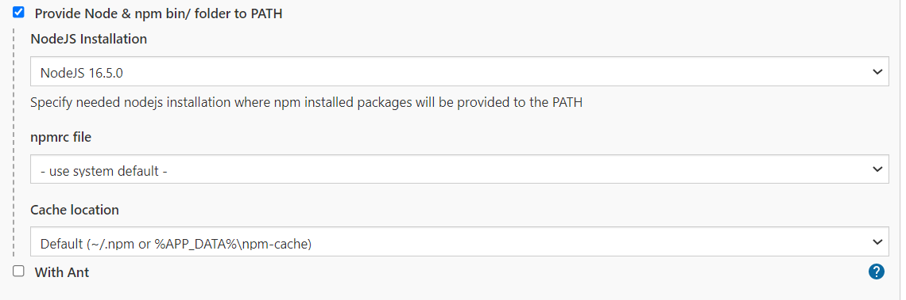
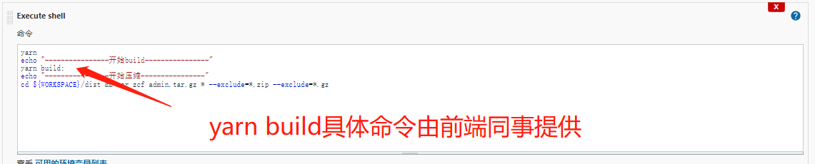
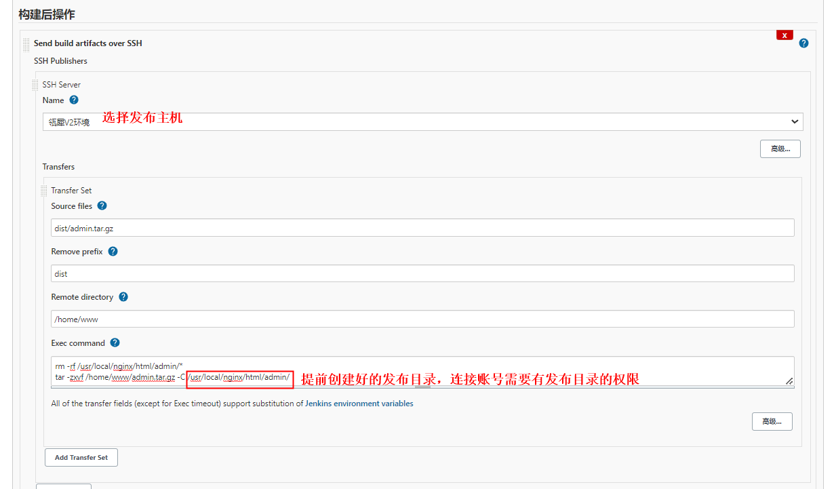

3.2 商城端的配置：
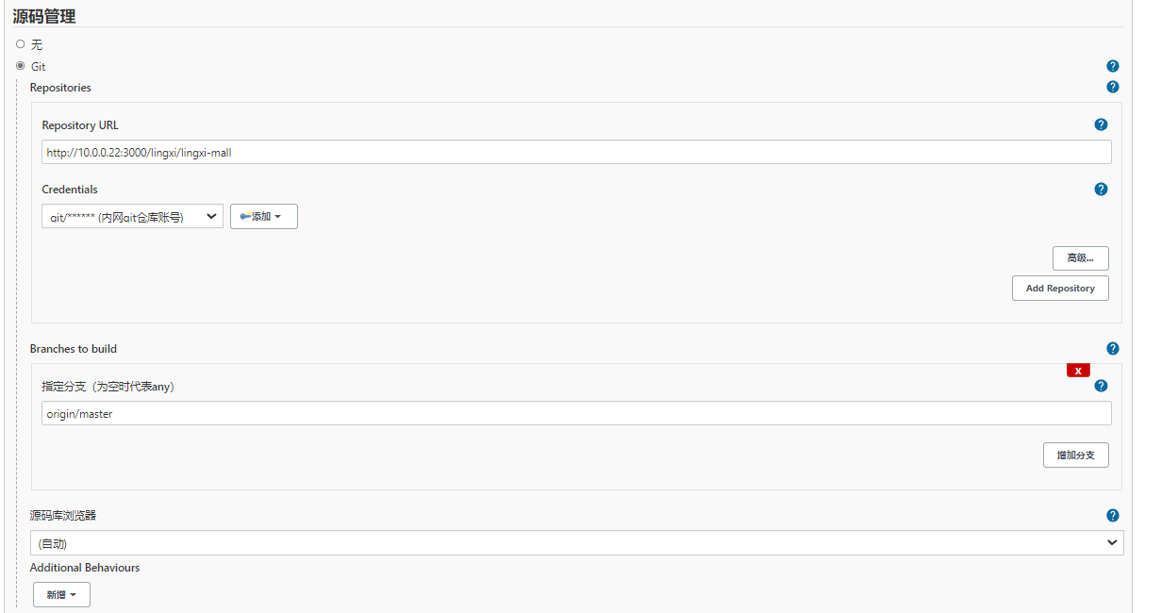
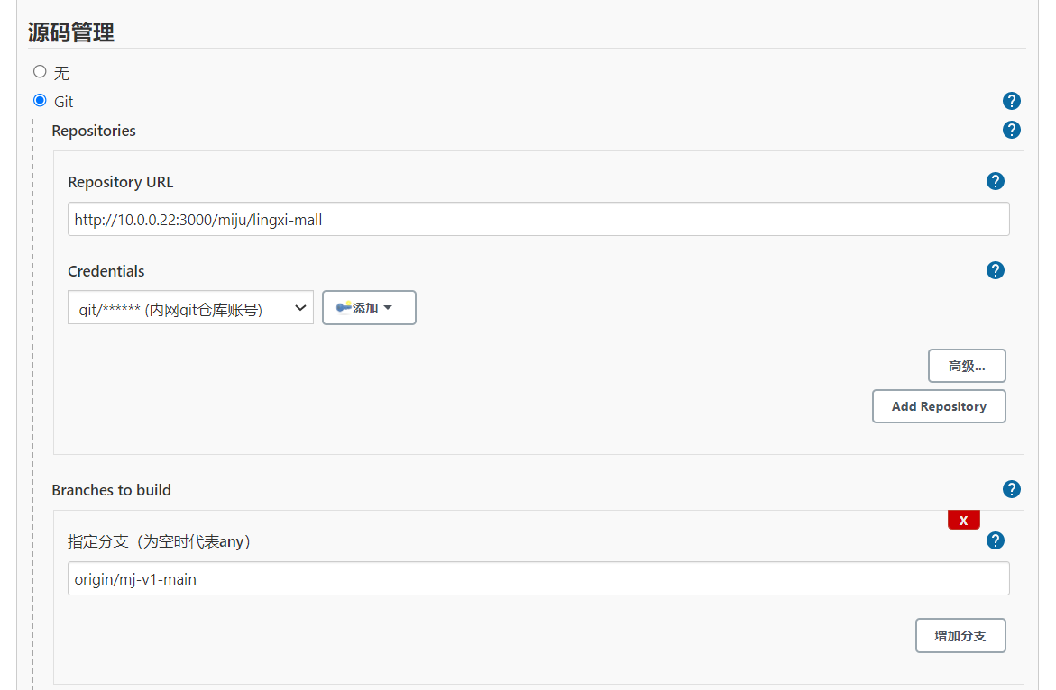

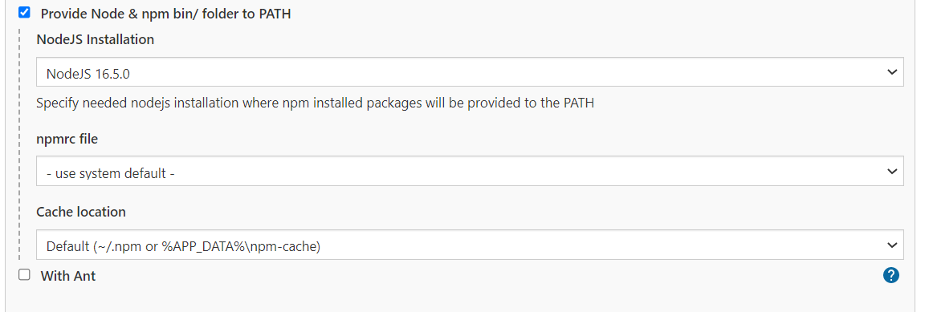
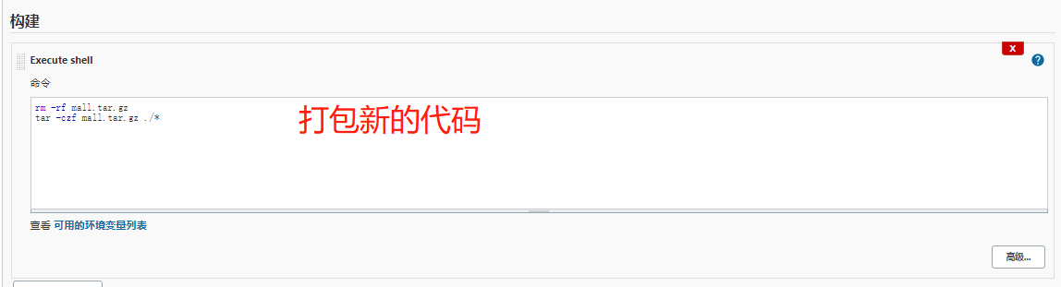
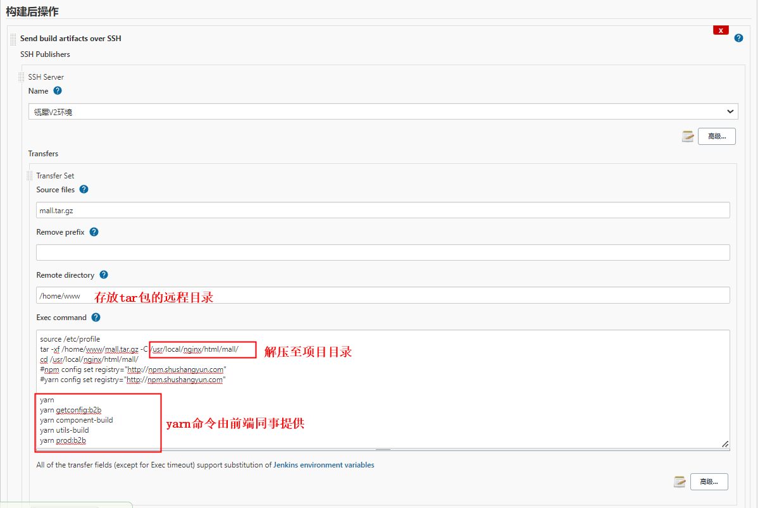
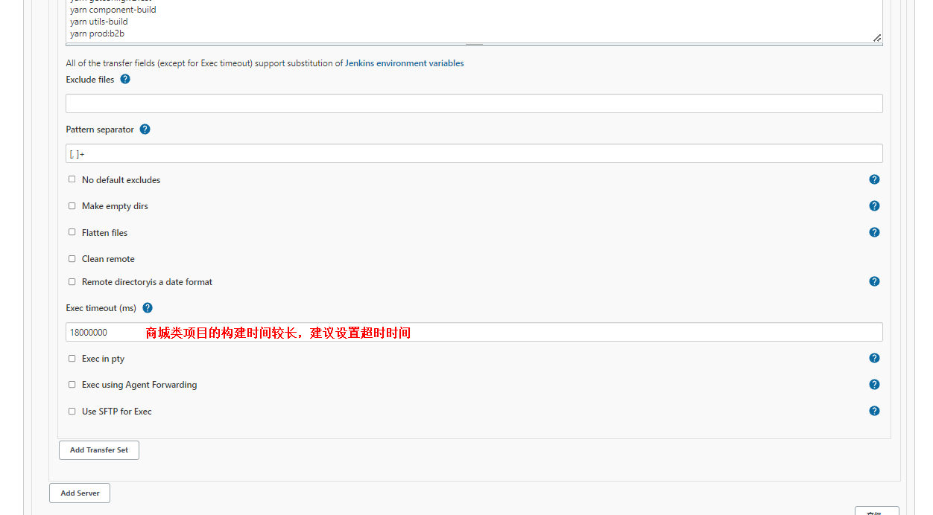

3.3 能力中心：
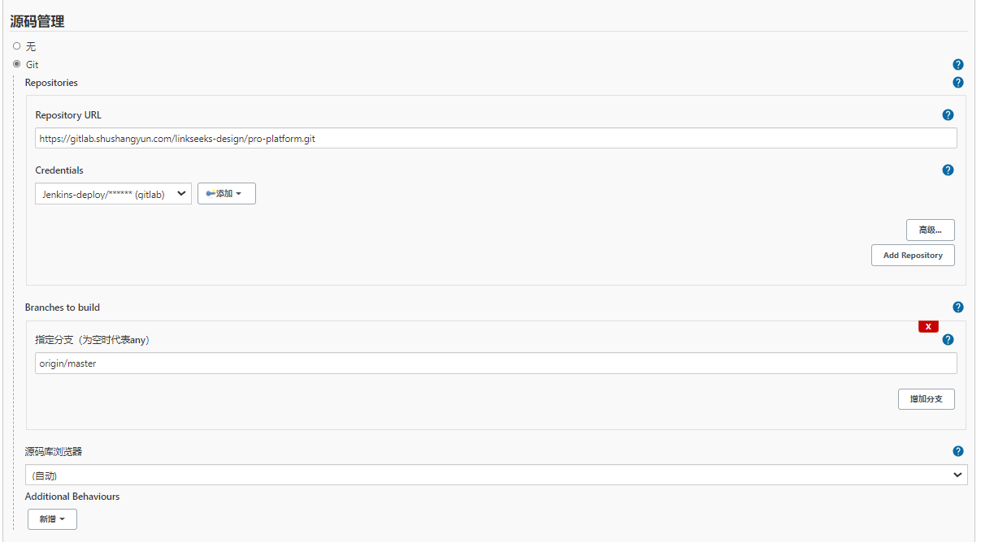

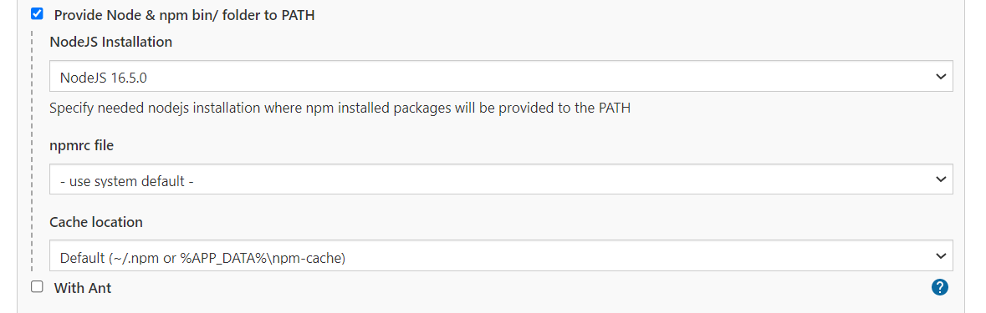
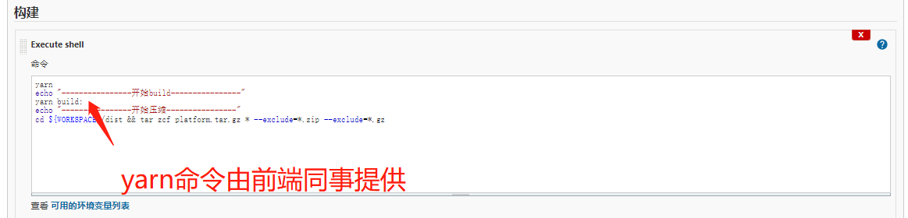
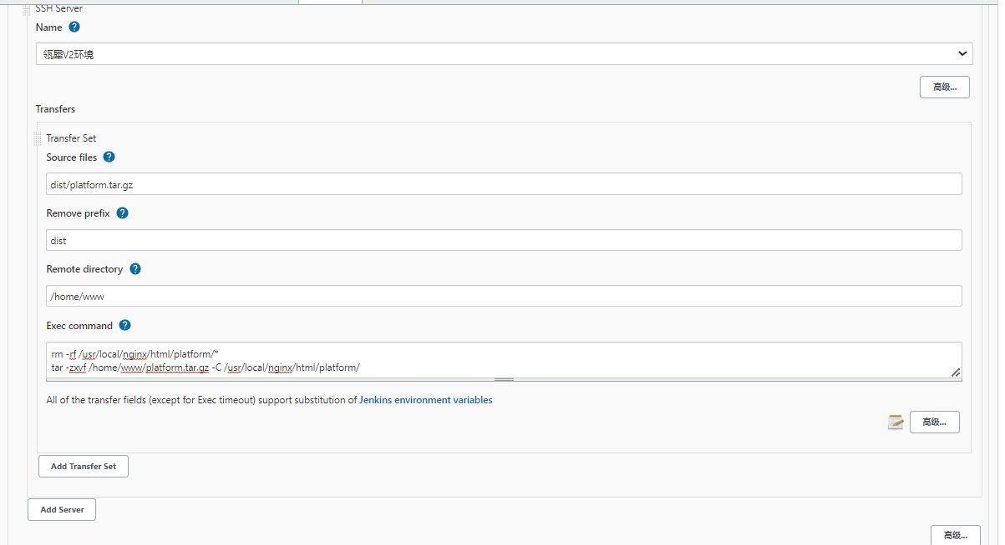

4、创建和配置后端job：
每个job对应瓴犀其中一个微服务：
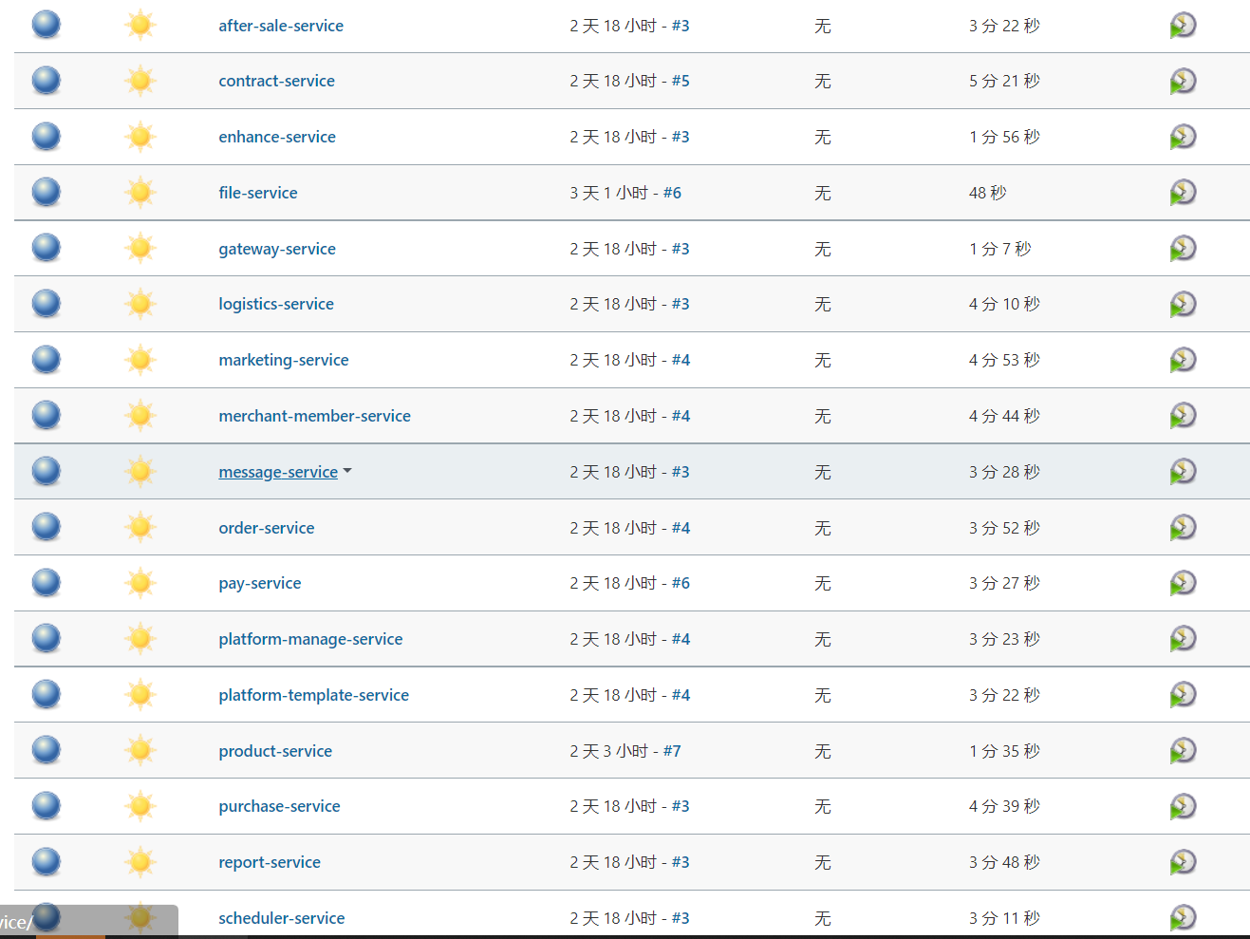
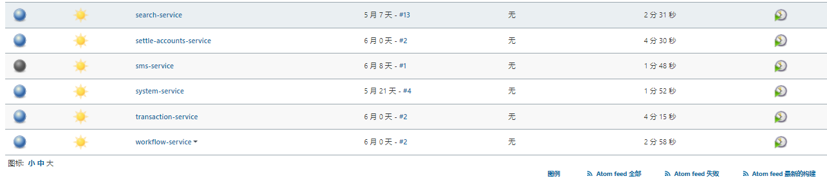

以after-sale-service为例：
